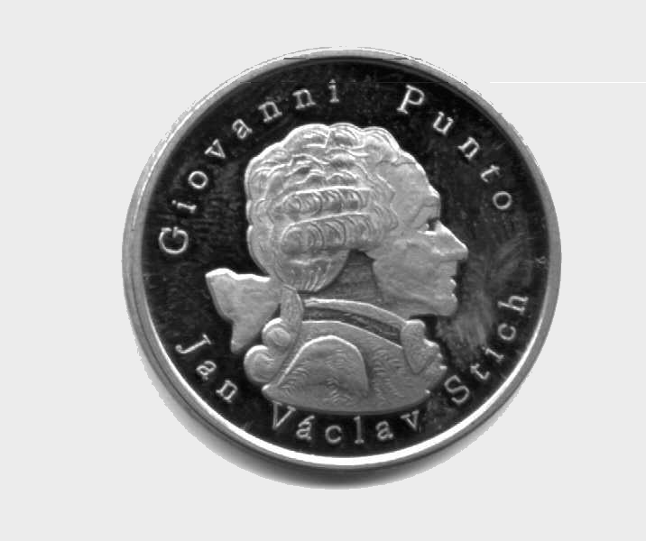
ZÁKLADNÍ ŠKOLA
JANA VÁCLAVA STICHA - PUNTA
a
MATEŘSKÁ ŠKOLA
ŽEHUŠICE

Žadatel:
Jméno, příjmení :
Datum narození :
Místo trvalého pobytu, popřípadě jiná vhodná adresa pro doručování:

Žádost o přijetí dítěte k předškolnímu vzdělávání v MŠ Žehušice

Podle ustanovení § 34 zákona č. 561/2004 Sb. o předškolním, základním, středním, vyšším odborném a jiném vzdělávání (školský zákon)

žádám o přijetí mého dítěte___________________________________________________,

datum narození___________________________________________________,

k předškolnímu vzdělávání k datu _____________ .

Dávám svůj souhlas mateřské škole k tomu, aby zpracovávala a evidovala osobní údaje a osobní citlivé údaje mého dítěte ve smyslu všech ustanovení zákona č. 101/2000 Sb. o ochraně osobních údajů v platném znění. Svůj souhlas poskytuji pro účely vedení povinné dokumentace školy podle zákona č. 561/2004 Sb. školského zákona v platném znění, vedení nezbytné zdravotní dokumentace a psychologických vyšetření, pořádání mimoškolních akcí školy, úrazové pojištění žáků, provedení psychologických vyšetření, zveřejňování údajů a fotografií mého dítěte v propagačních materiálech školy, včetně internetových stránek školy a pro jiné účely související s běžných chodem školy. Souhlas poskytuji na celé období docházky mého dítěte na této škole a na zákonem stanovenou dobu, po kterou se tato dokumentace na škole povinně archivuje. Byl jsem poučen o právech podle zákona č. 101/2000 Sb. Dále dávám škole svůj souhlas k tomu, aby s mým dítětem mohl v rámci prevence sociálně patologických jevů pracovat psycholog, speciální pedagog a další odborní pracovníci z oblasti psychologických služeb, sociálních a obdobných služeb.

Souhlasím s tím, aby mi rozhodnutí bylo předáno osobně.
K převzetí rozhodnutí uděluji tímto plnou moc panu/paní _____________________, nar. _______________.

V _________________ dne ____________ podpis žadatele _________________________

Přílohy u dítěte se zdravotním postižením:
1. Doporučení příslušného školského poradenského zařízení
2. Doporučení odborného lékaře

